第二届“中科创客”创业创新大赛赛会启动通知

一、赛会简介
为积极落实国家创新驱动发展战略和“十三五”国家科技创新规划；为充分发挥中科院在科技创新方面的引领作用；为“大众创新、万众创业”提供良好的科技服务；为培育尊重知识、崇尚创造、追求卓越的企业家精神和创新文化。“中科创客”创业创新大赛为志在创业的科技创新人才搭建展示自己的舞台。
“大赛”由中国科学院长春分院主办，首届赛会曾历时三个月并于2015年10月圆满落幕，期间共吸引吉林省内参赛项目100余个，最终无线供电直流电源模块、高功率高能量微米级动力电池用磷酸亚铁锂电极材料及大功率宽光谱深度光学治疗仪等3个项目获得金奖，并支持部分项目获千万元以上融资。2017年第二届“中科创客”将再次出发，“她”将迈向全国去寻找更多的科技逐梦者并展开一段全新的旅程。

二、大赛主题
中科领航·创新创业

三、大赛组委会
指导单位：吉林省发改委、吉林省工信厅、吉林省科技厅、吉林省人社厅、吉林省教育厅、长春新区
主办单位：中国科学院长春分院
承办单位：中国科学院长春技术转移中心、长春北湖科技园、吉林省科技大市场、摆渡创新工场
特别支持：吉林泰华

四、参赛和报名
项目类别：
第一类：“智能·智造”
其中包括：信息技术/云计算/大数据/物联网、工业元器件、新材料、智能家居/智慧城市和农业、新概念汽车/交通工具、通用航空/无人机/卫星及其应用/机器人
第二类：“绿色·健康”
其中包括：清洁能源/生态治理技术、绿色食品/保健品、医疗器械/药品/医疗服务

项目申报方式和格式：
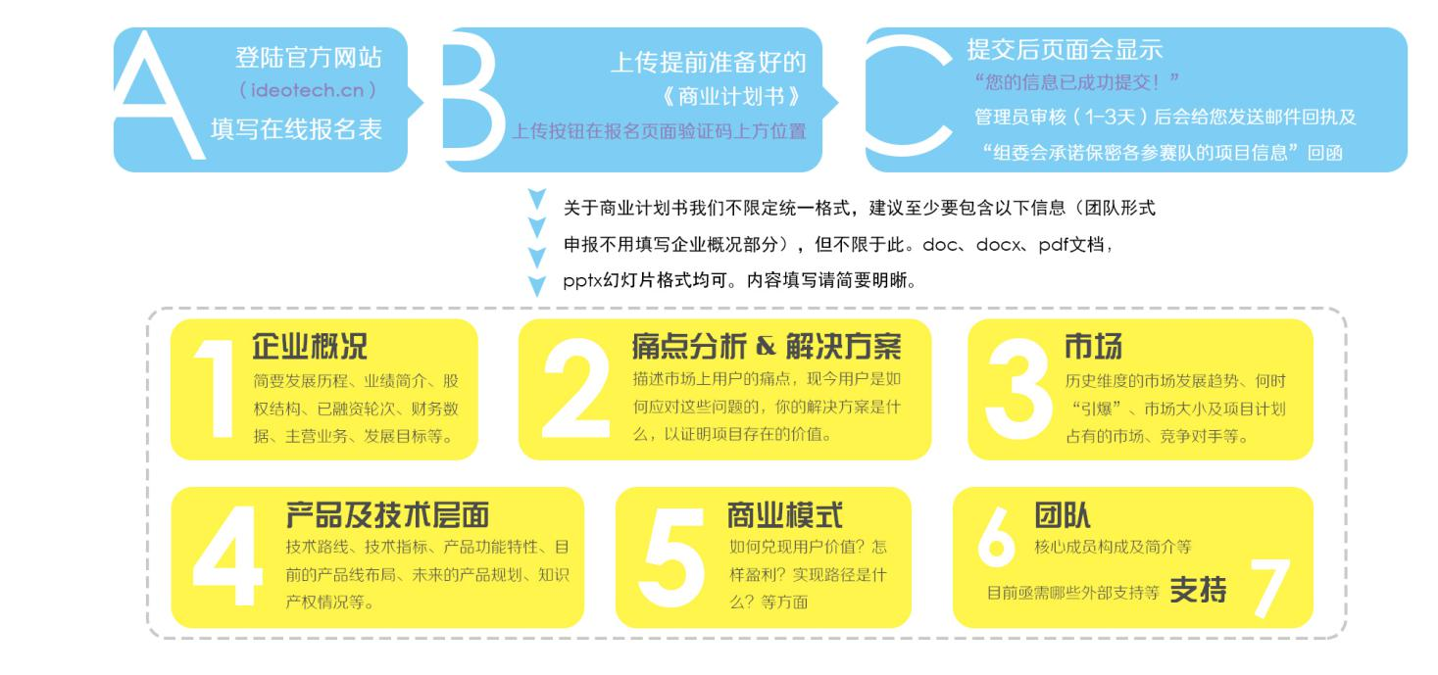

参赛条件&参赛须知
- 参赛者年龄应在18周岁以上。
- 参赛者有责任了解其出席并参加此次活动的合法权利。
- 尚未在国内注册成立企业的、拥有科技创新成果和创业计划的创业团队（如海外留学回国创业人员、进入创业实施阶段的优秀科技团队、大学生创业团队等），核心团队成员不少于3人。
- 计划赛后6个月内在国内注册成立企业。
- 或在2016年销售额不超过2亿元人民币具有创新能力和高成长潜力的科技型中小企业，主要从事高新技术产品研发、制造、生产及服务等方面的业务，拥有自主知识产权且无产权纠纷，经营规范，社会信誉良好，无不良记录。
- 参赛项目的产品、技术及相关专利归属参赛团队，与其它任何企业无产权纠纷。并保证作品的原创性，不得侵犯任何第三方的知识产权或其他权利，且内容符合可适用的法律、法规。参赛者同意对违反第三方知识产权或其他权利遭致的请求和索赔负全部责任，并保护比赛的举办者、协办方及其承办方、代理人并为其辩解，使其不受任何损失赔偿的请求或追述。
- 大赛的主办和承办单位，拥有免费使用参赛作品进行演示、部分或全部出版的权利（不涉及技术细节）。如大赛承办单位以其它为目的使用参赛作品，需与参赛团队协商，经参赛团队同意后，签署有关对参赛作品使用的协议。
- 每个参赛者均须携带政府颁发的官方有效身份证明参加此次活动。在可适用的法律允许的范围内，大赛组委会保留本规则的最终解释权。

五、赛会日程
- 2017.3.31报名系统开放
- 2017.5.8报名系统关闭
- 2017.5.10-5.12第一轮线上评审
- 2017.5.13-5.14第二轮线上评审
- 2017.5.16公布入围决赛名单（16-20个项目）
- 2017.6.8-6.15赛前训练营
- 2017.6.8-6.9团队极限挑战赛
- 2017.6.10设计思维：开发创新潜能
- 2017.6.11经理人管理沙盘
- 2017.6.12商业计划的制定
- 2017.6.13-6.14知行合一，经理人的认知力与行动力的完美融合
- 2017.6.15“双创”主题沙龙（题目待定）
- 2017.6.16决赛

六、赛会支持
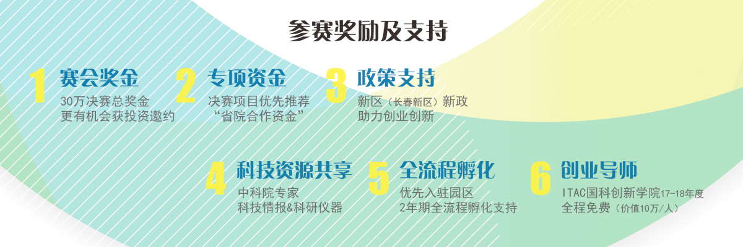
- 1.大赛奖金：决赛30万元总奖金，更有机会获得投资机构及投资人邀约。
- 2.专项资金优先支持：入围决赛项目优先推荐“省院合作资金”支持。
- 3.新区政策支持：享受新区（第17个国家级新区-长春新区）高层次人才、促进科技创新等一系列政策。
- 4.科技资源支持：中科院科技专家支持，科技情报&科研仪器设备共享。
- 5.创新学院&创业导师：决赛队伍可免费参加17-18年度ITAC国科创新学院的全部课程（价值10万/人）。国内顶级商业导师。
- 6.全流程孵化：入围决赛队伍优先入驻园区，为期2年的全流程孵化支持。

“中科创客”创业创新大赛组委会
2017年3月30日

官方主页：www.ccb.ac.cn
报名链接：http://www.ideotech.cn/?page_id=11800
联系邮箱：kwang@ms.ccb.ac.cn
联系电话：0431-81165377、0431-81165378

